Breastfeeding Education and Support
This social media campaign raises awareness of WIC’s breastfeeding education and support services among potentially eligible and enrolled participants.

Images/Graphics:
- High-resolution images are included in this document in jpeg format. Right-click on the image and select “save as” to save the file to your computer.
- Rectangular images are sized for Facebook and X (formerly known as Twitter)
- Square images are sized for Instagram

Sample Messages (starting on page 20):
- Copy and paste the text below and pair with an image. We recommend linking to WICHelpNY.org, where potentially eligible participants can chat with Wanda in English or Spanish to learn more about WIC and get a referral to a WIC office. Local WIC Agencies are welcome to include their own contact information instead.
- X (Twitter) posts are limited to 280 characters, with website URLs (e.g., WICHelpNY.org) counting as 23 characters, regardless of length. Most of the shorter captions meet the character requirement for X.

Images/Graphics: Right-click on any image to save it to your computer. Spanish images follow English versions.
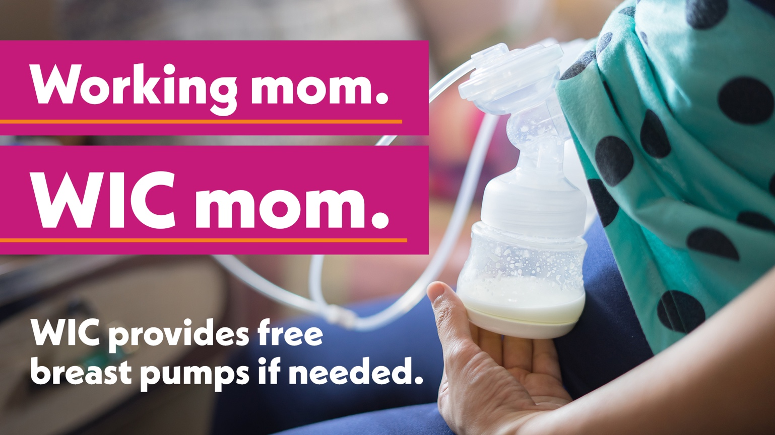
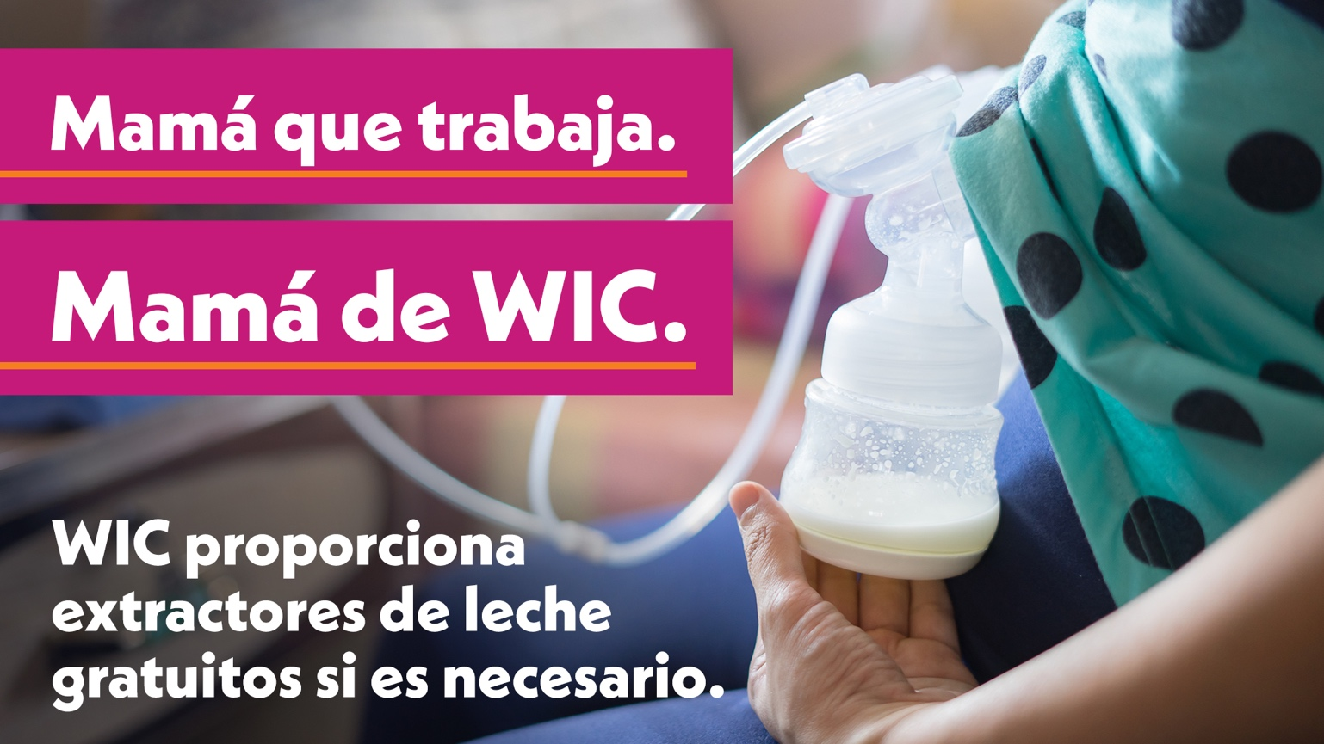

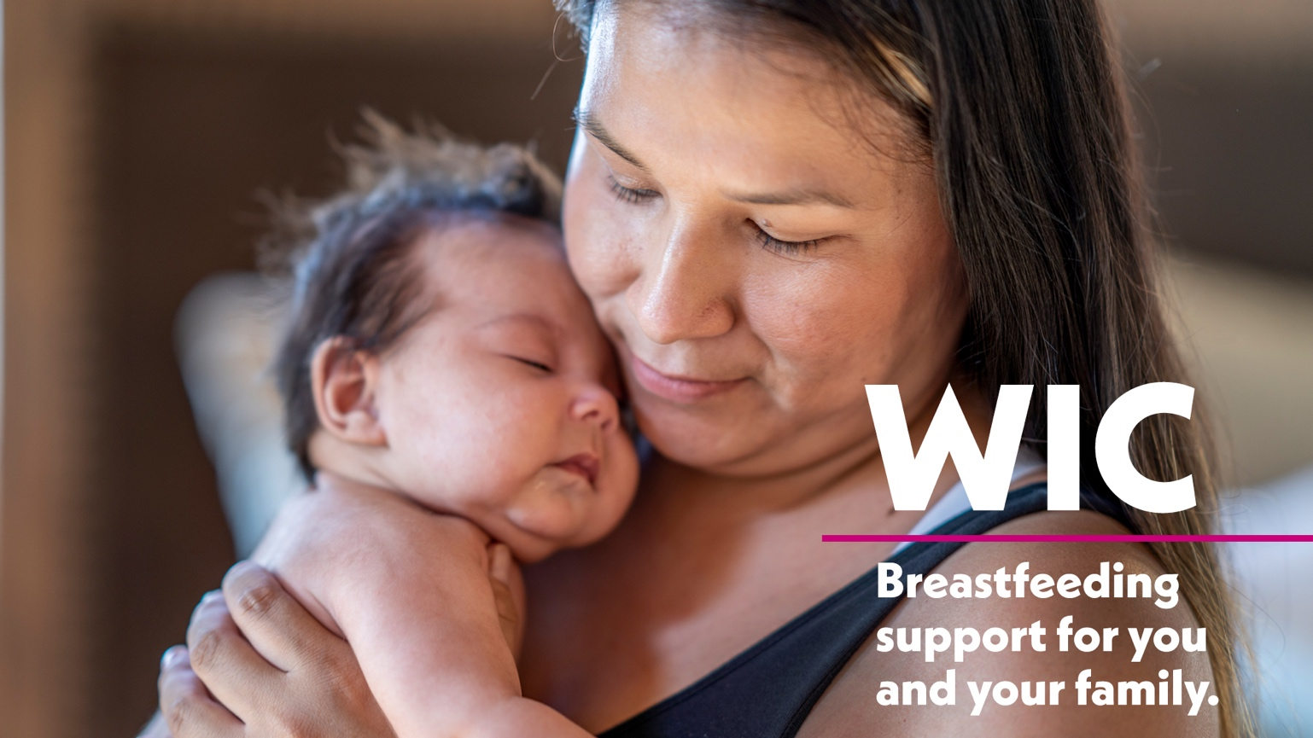

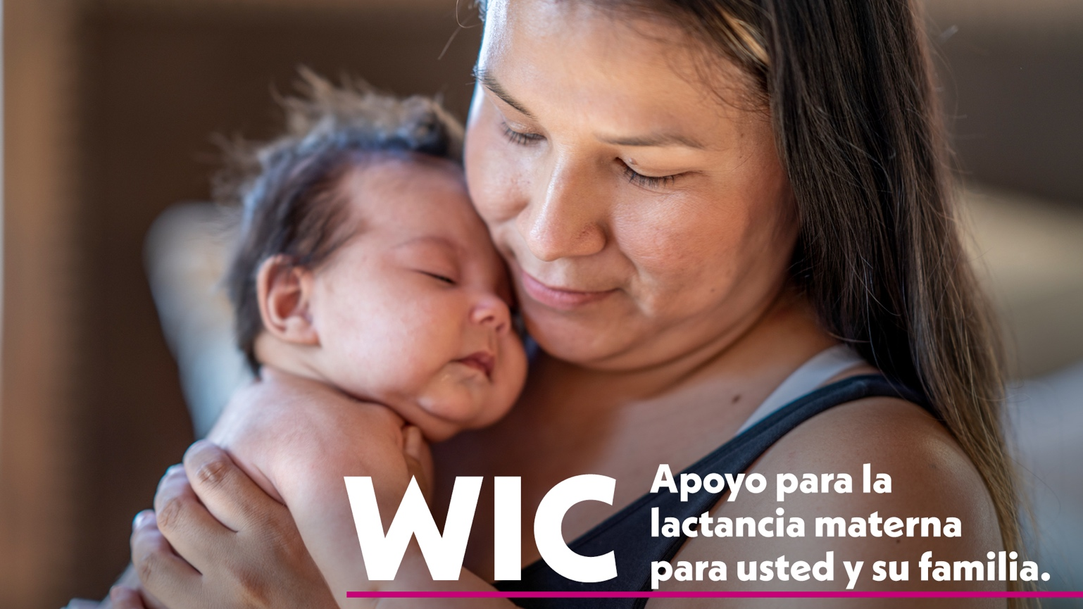

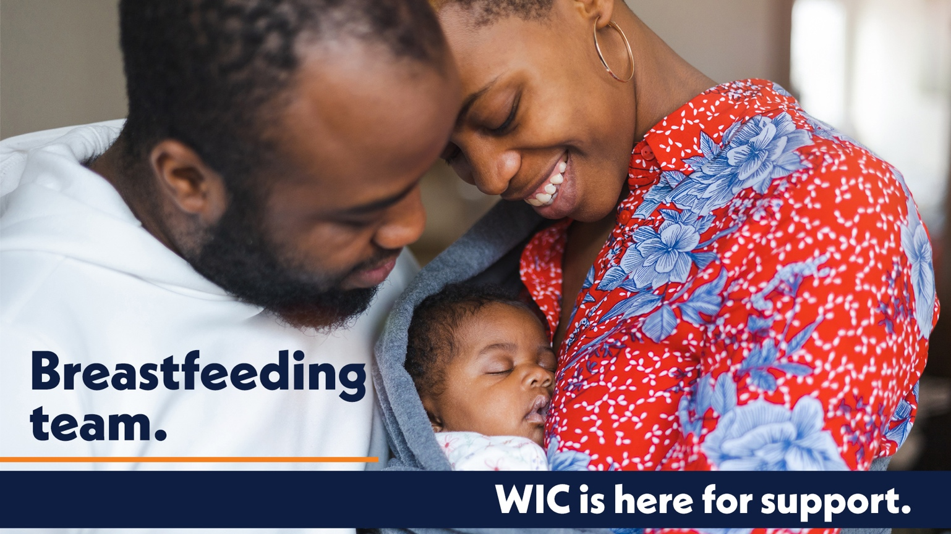

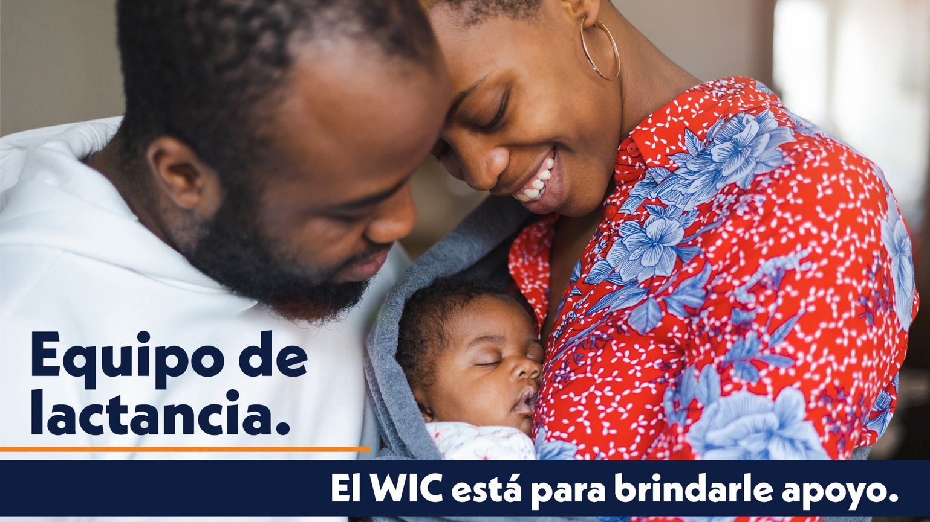

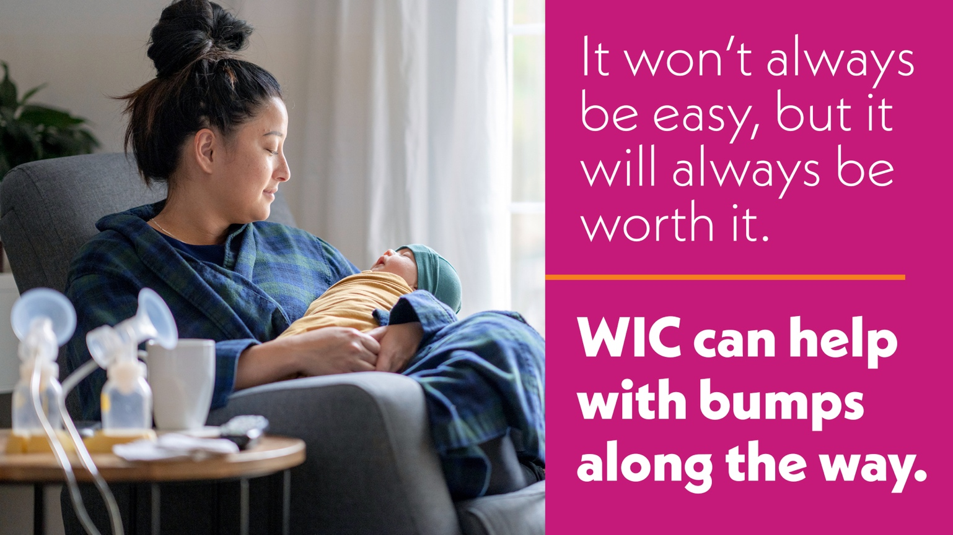

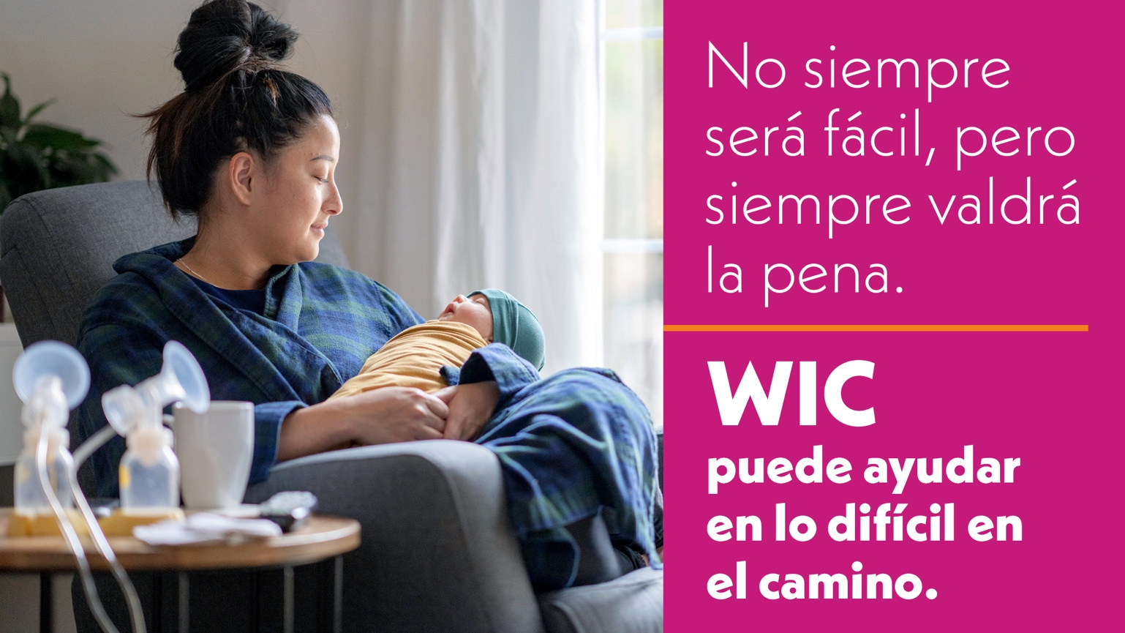

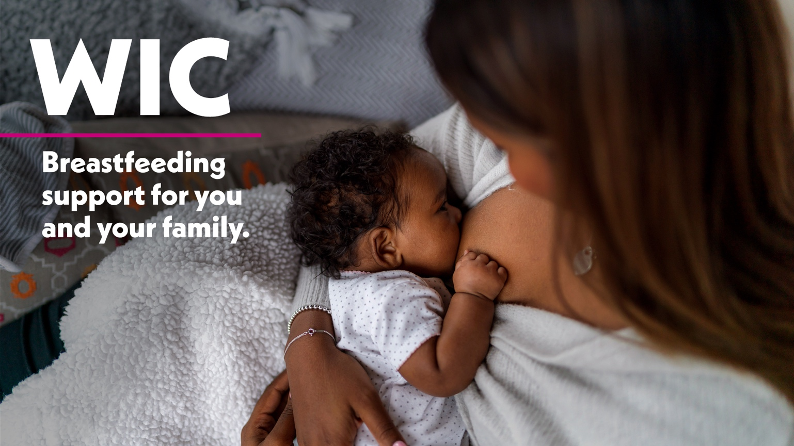

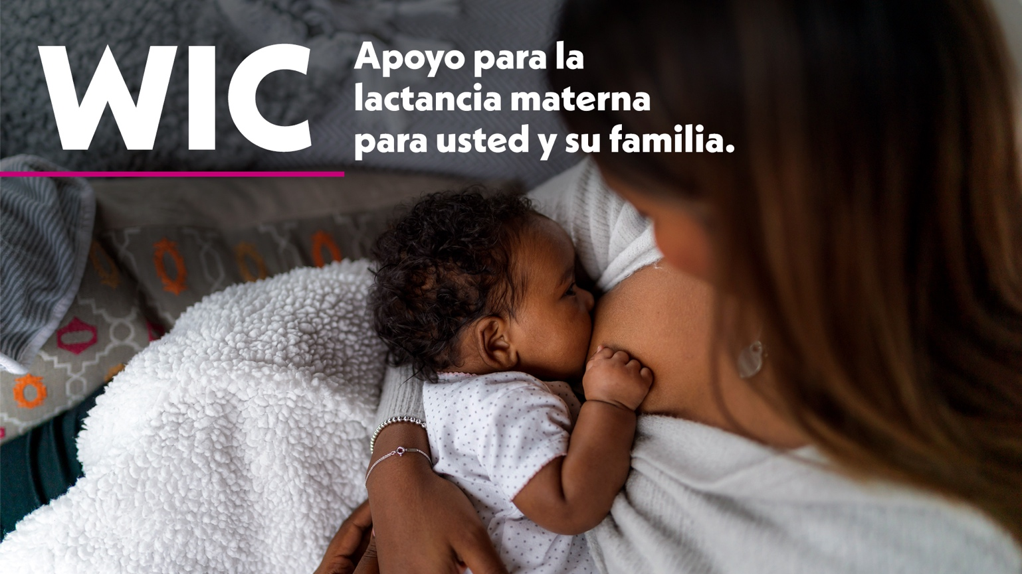

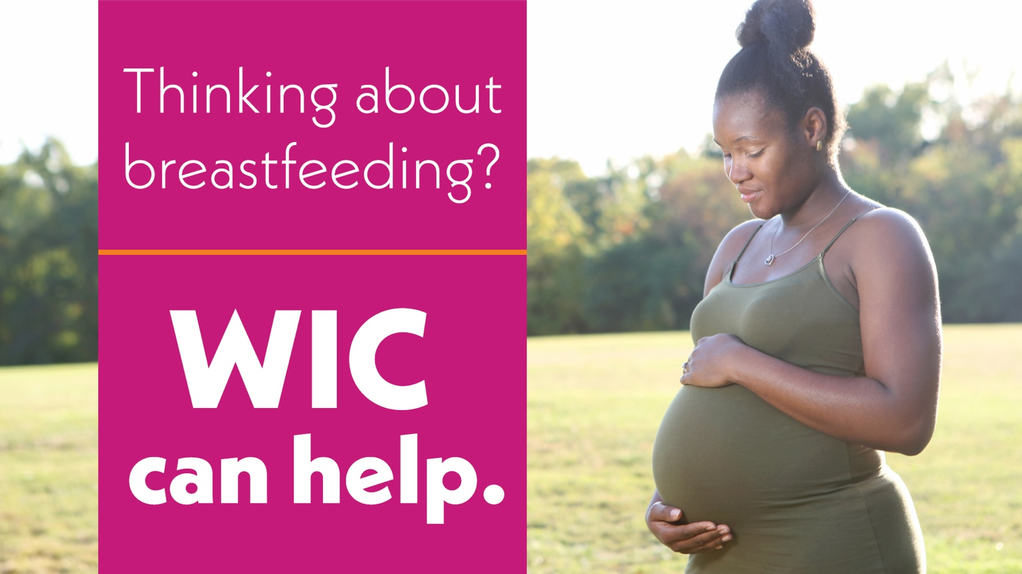

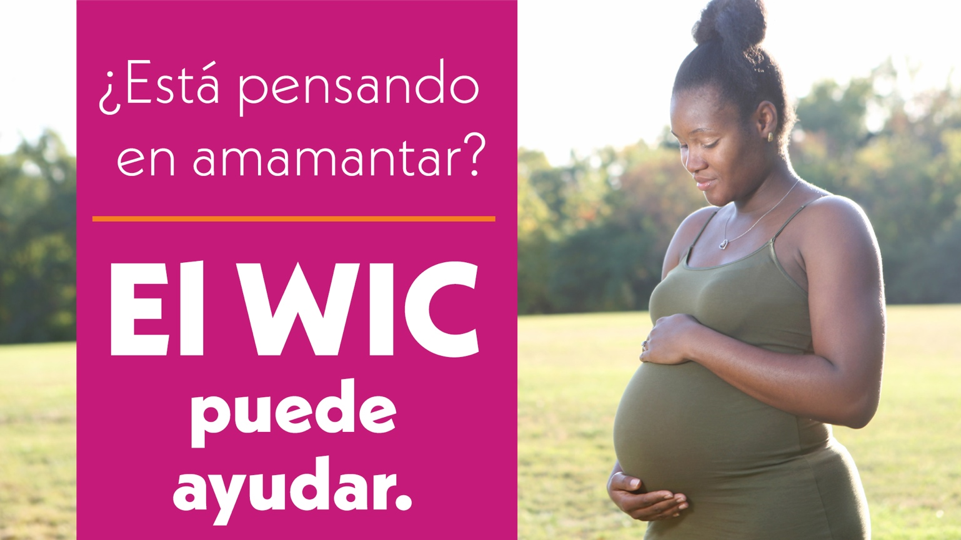

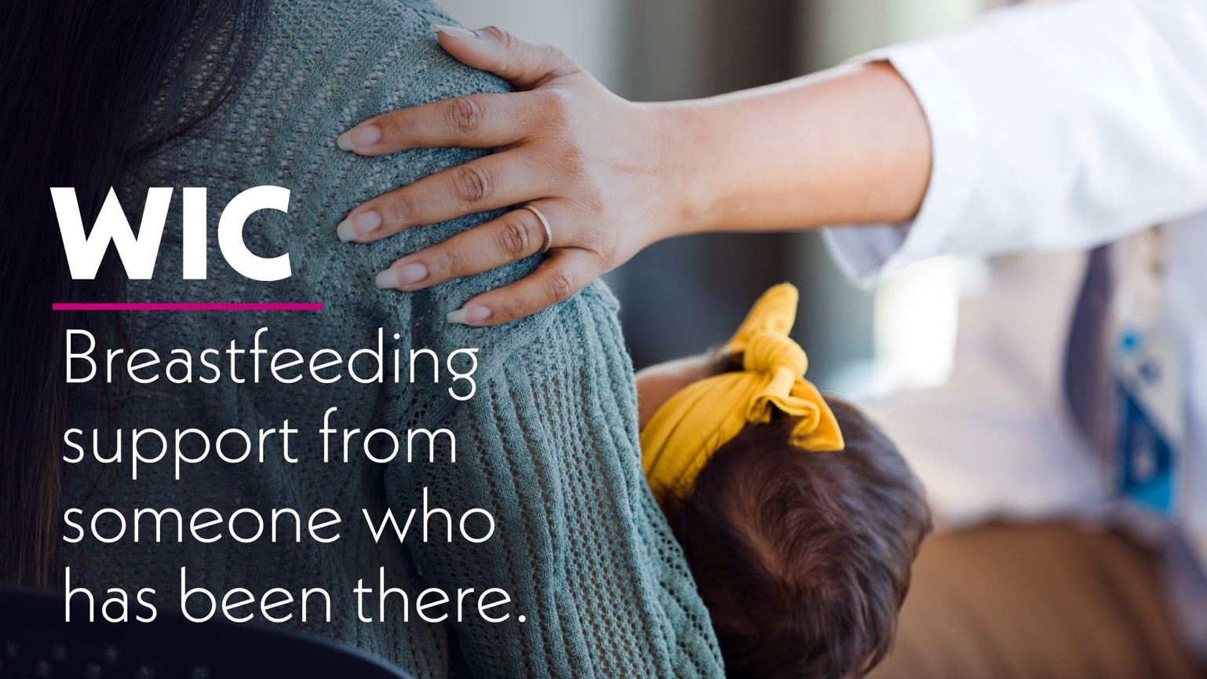

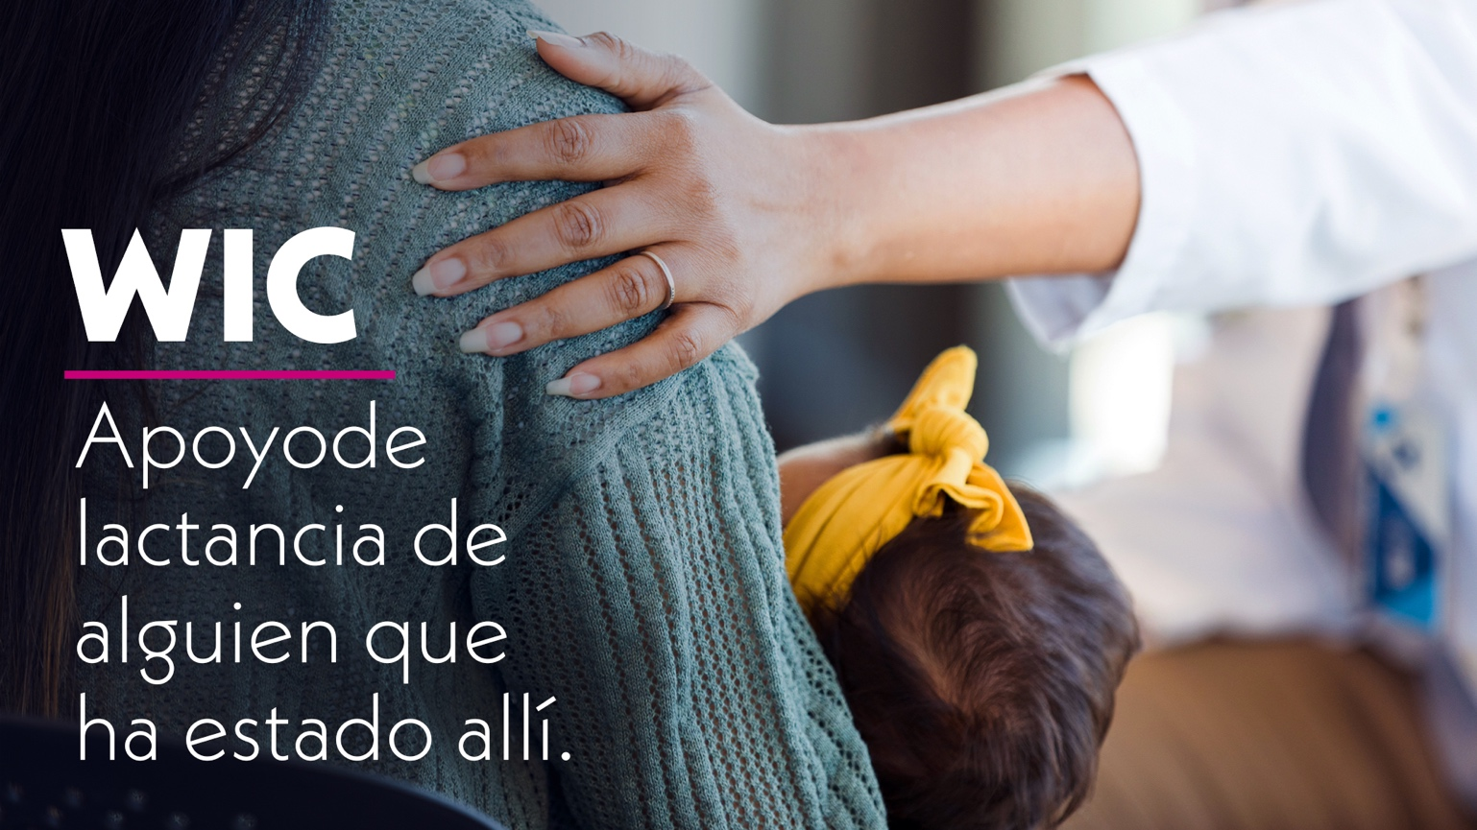

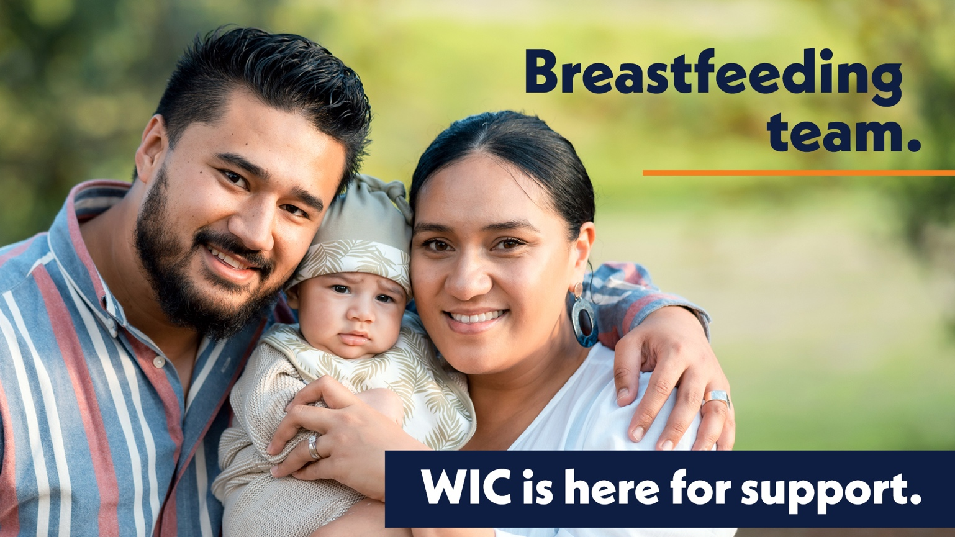

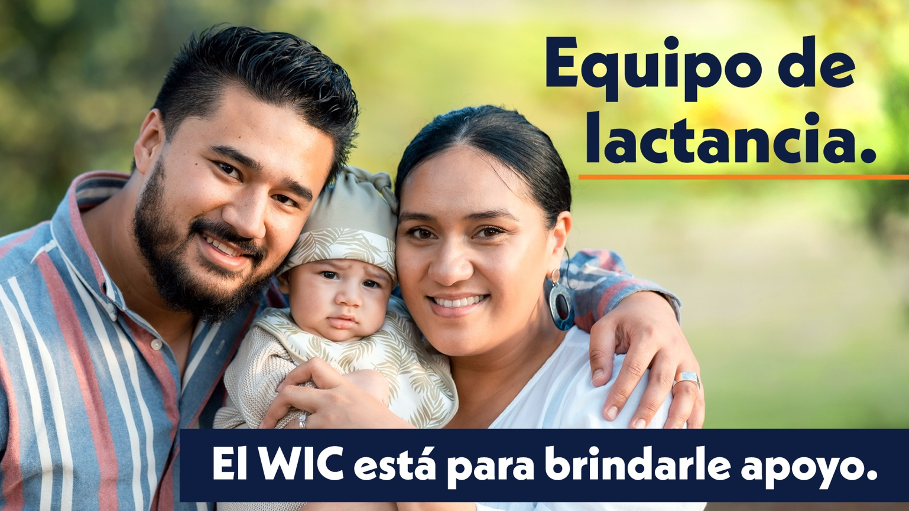

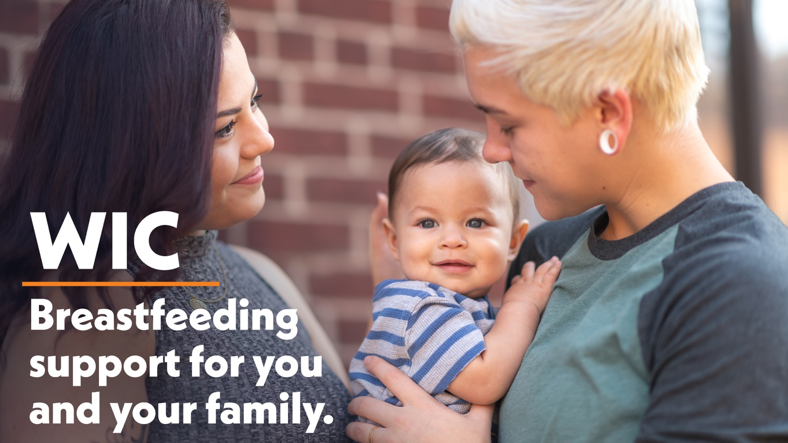

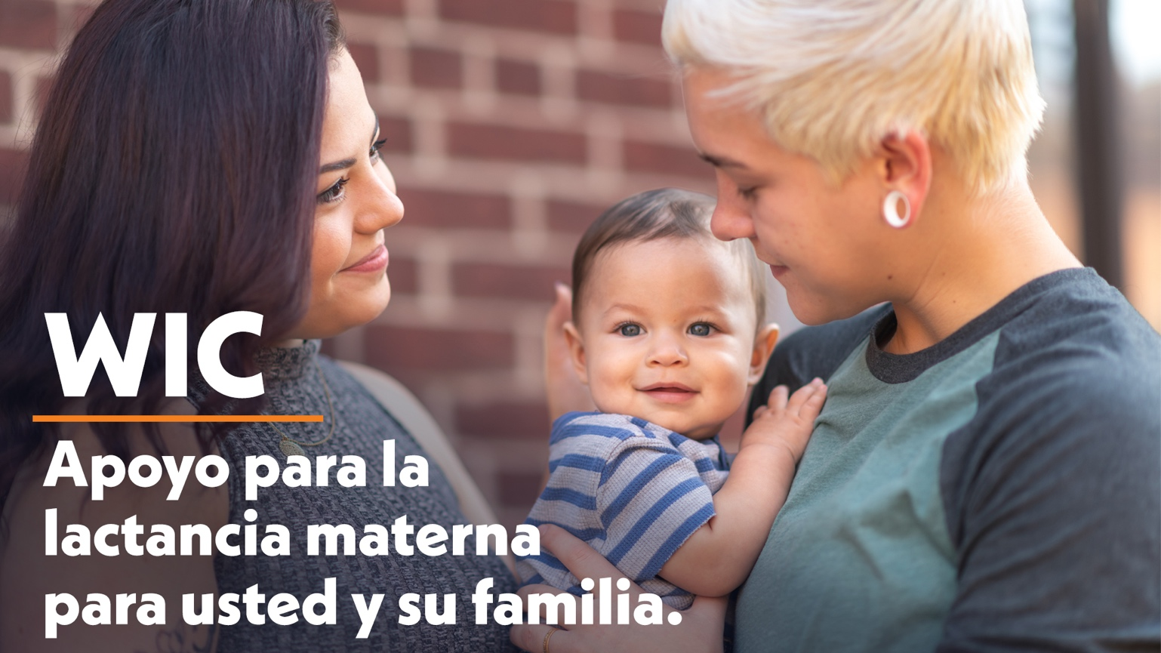

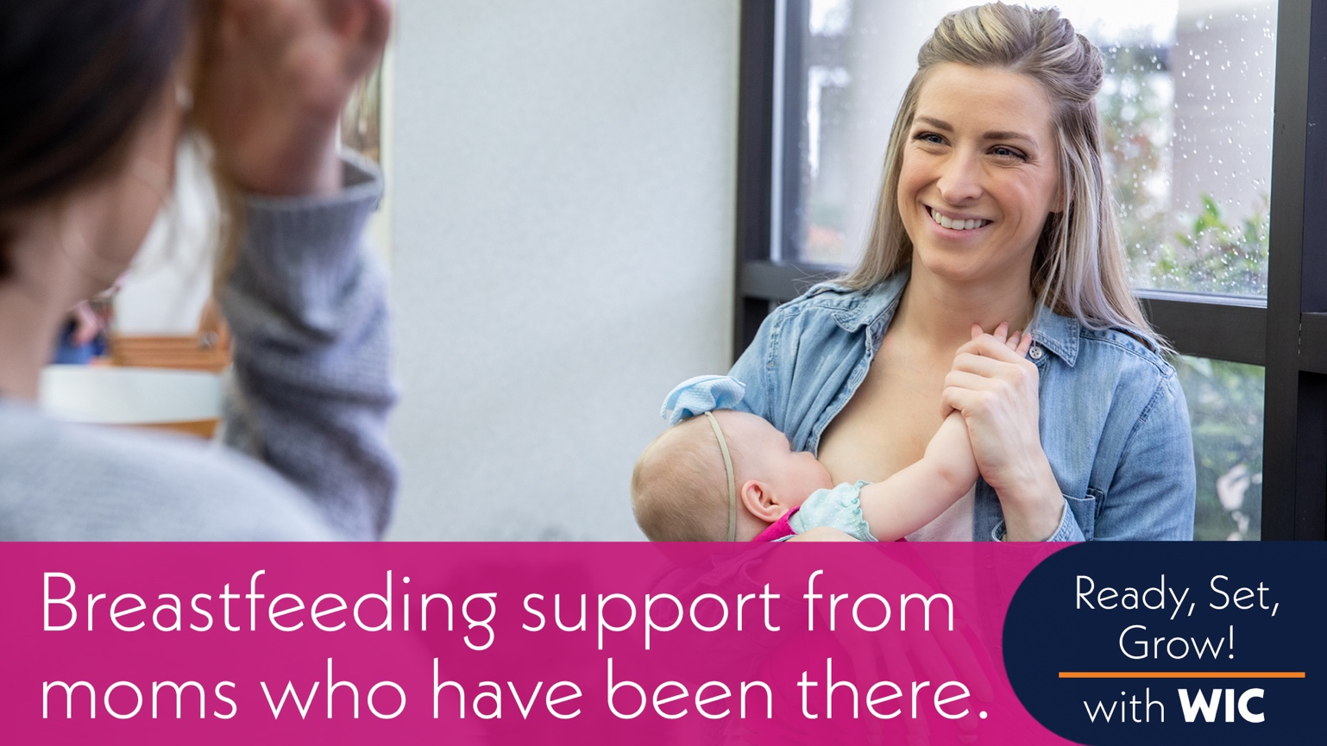

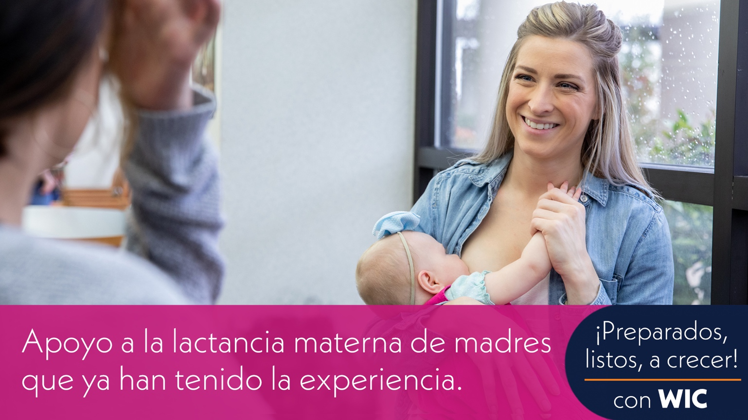

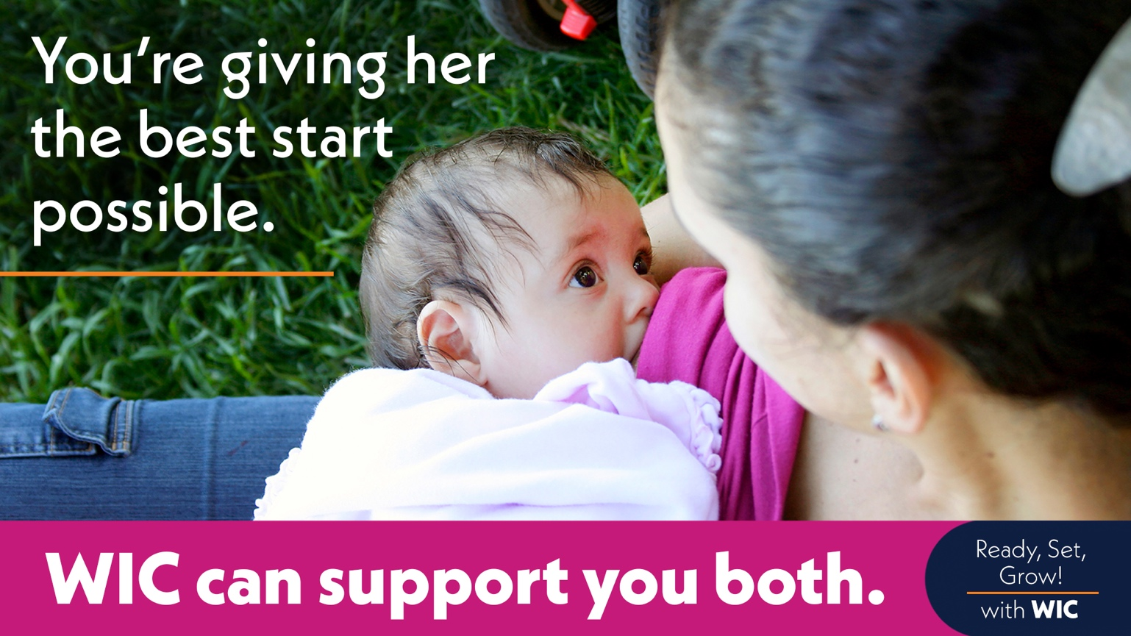

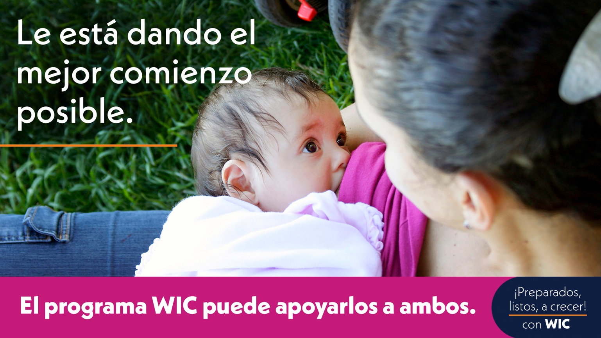

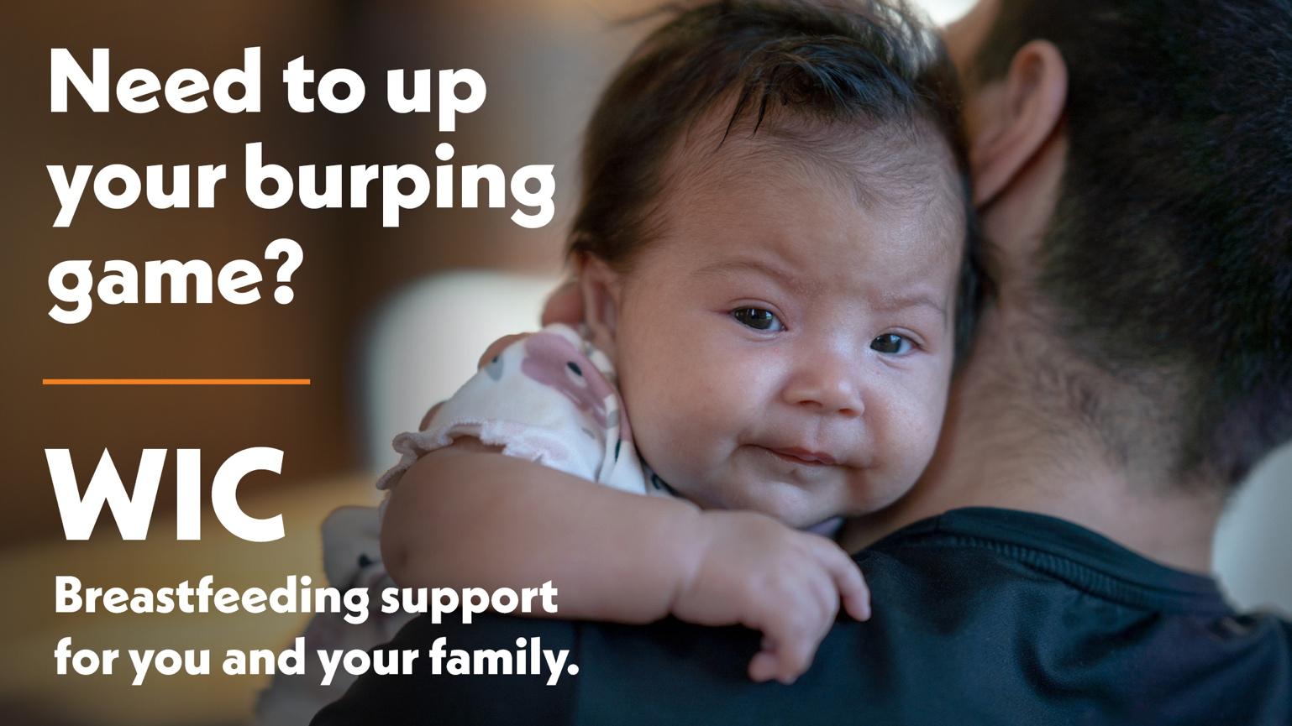

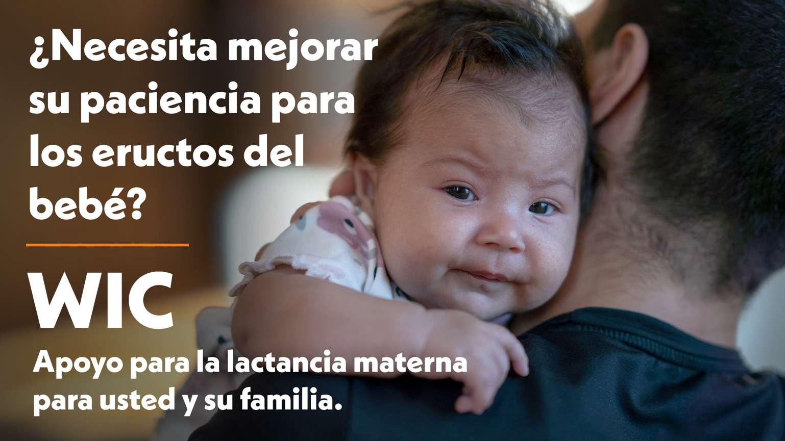

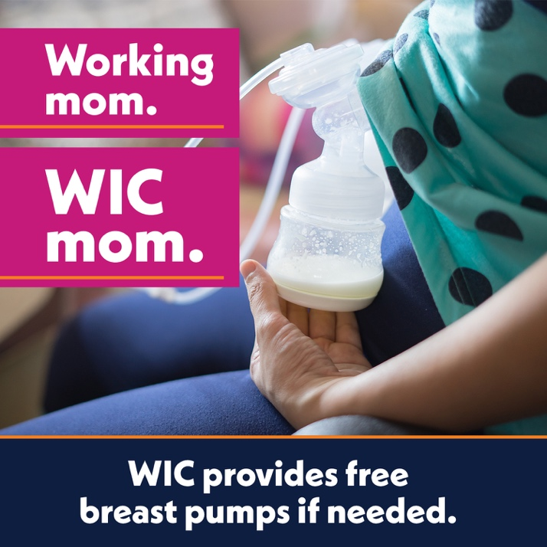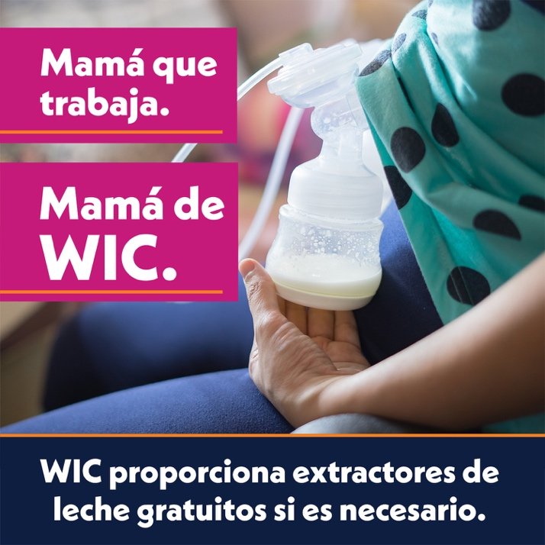

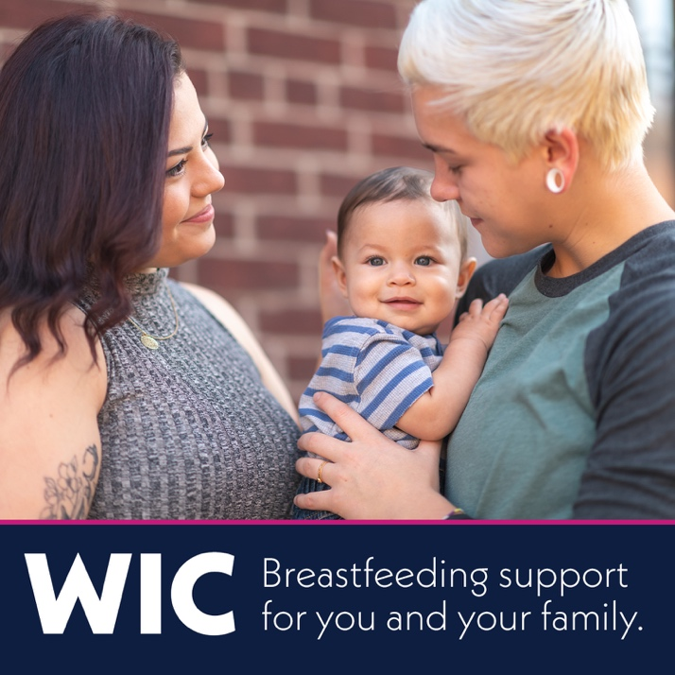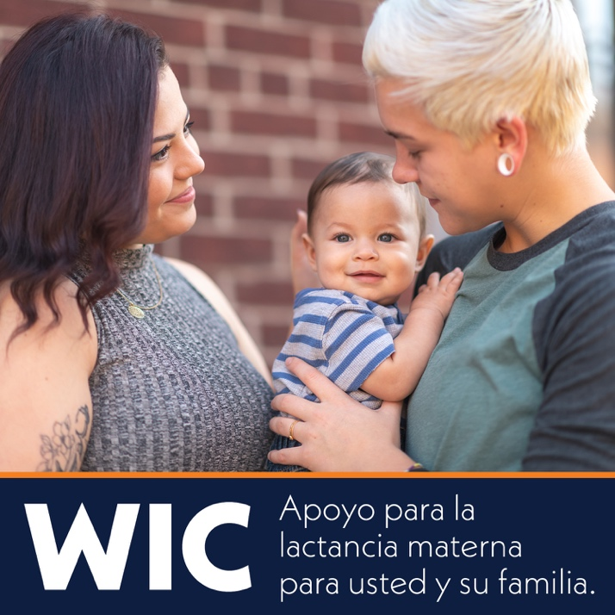

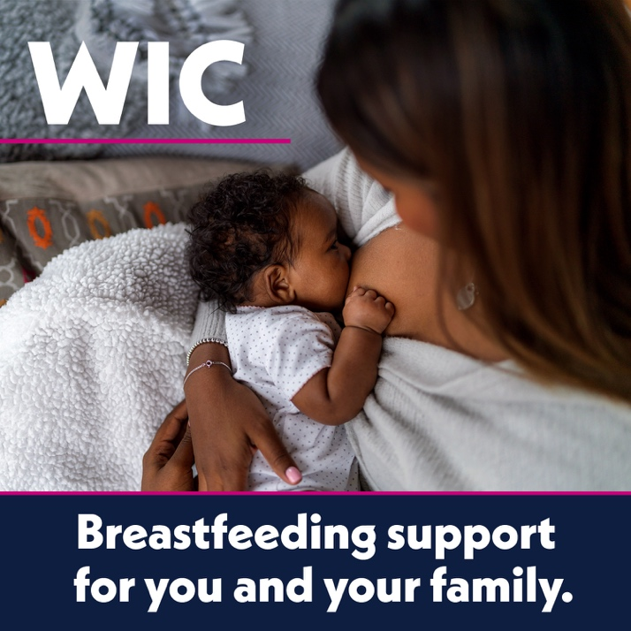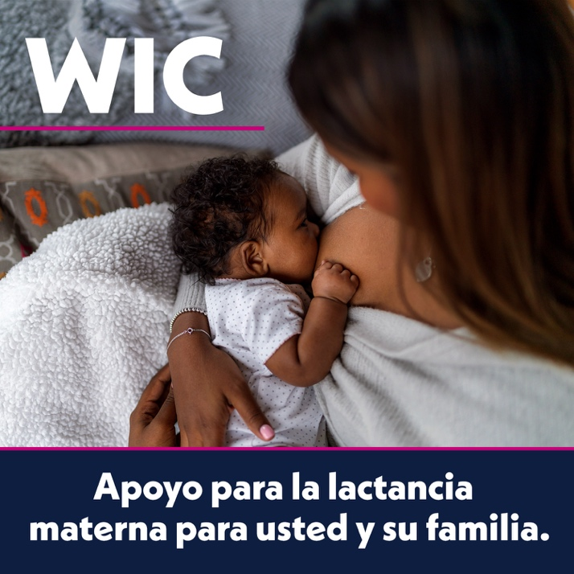

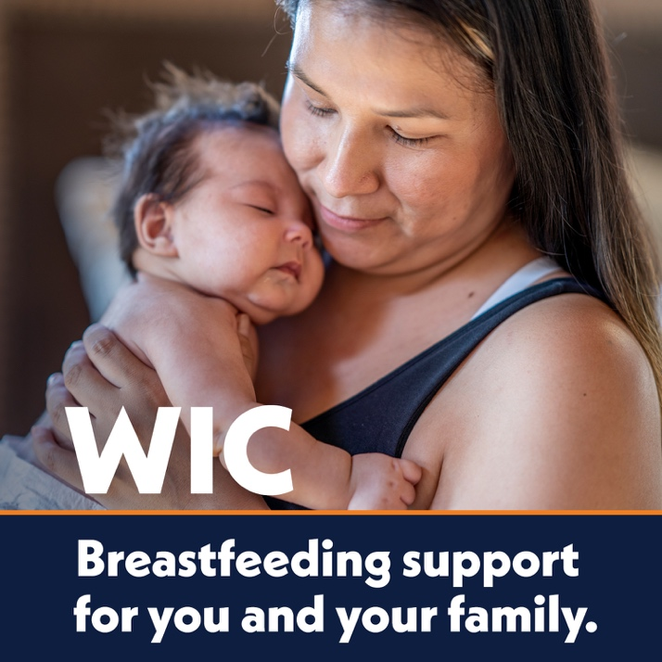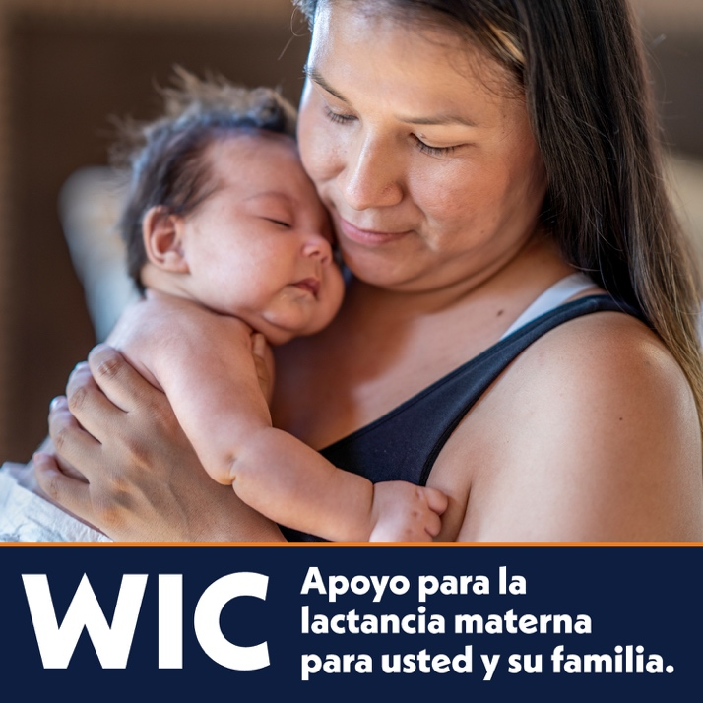

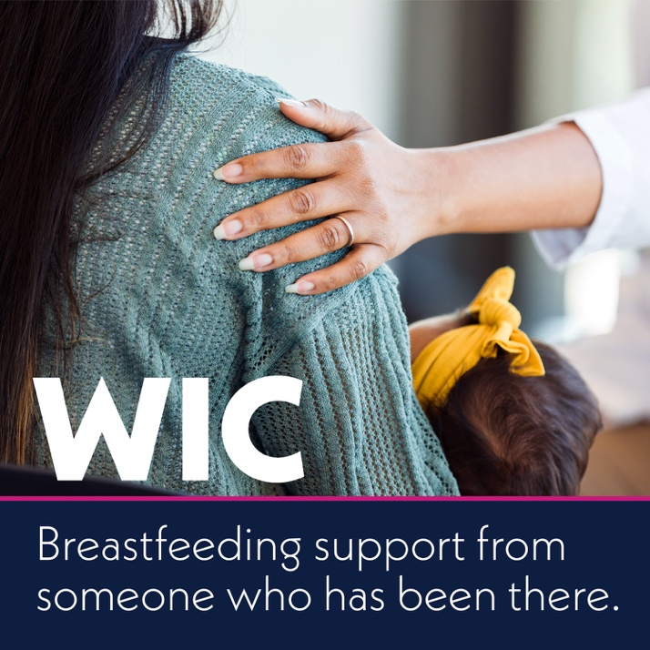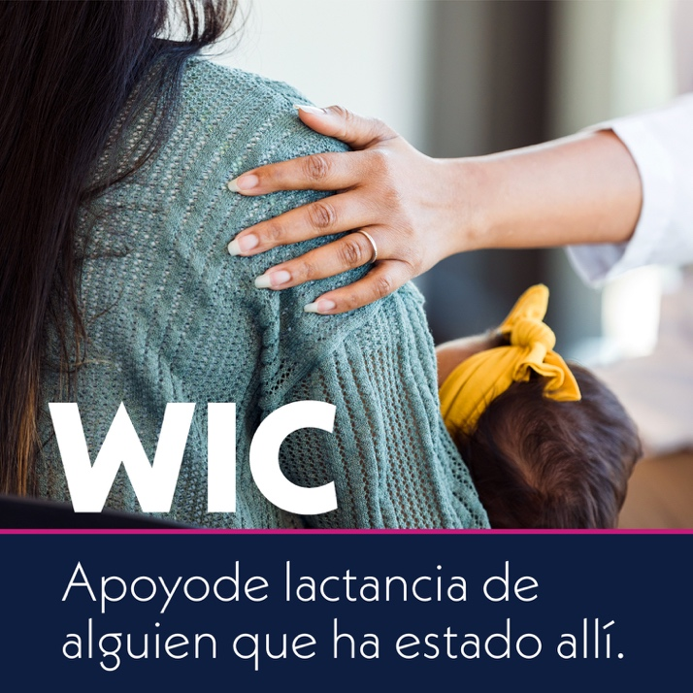

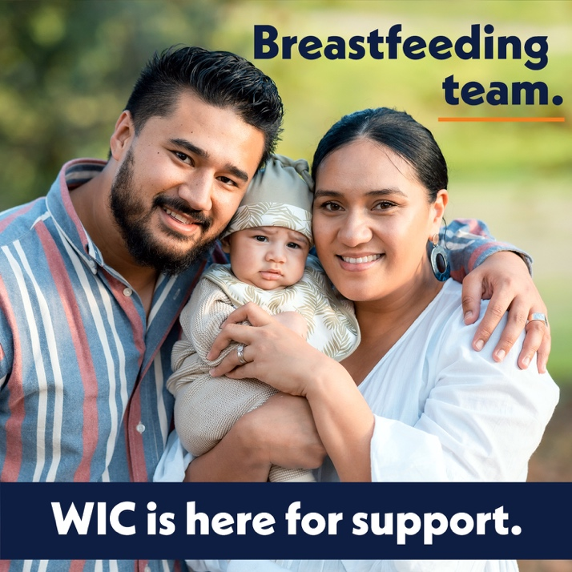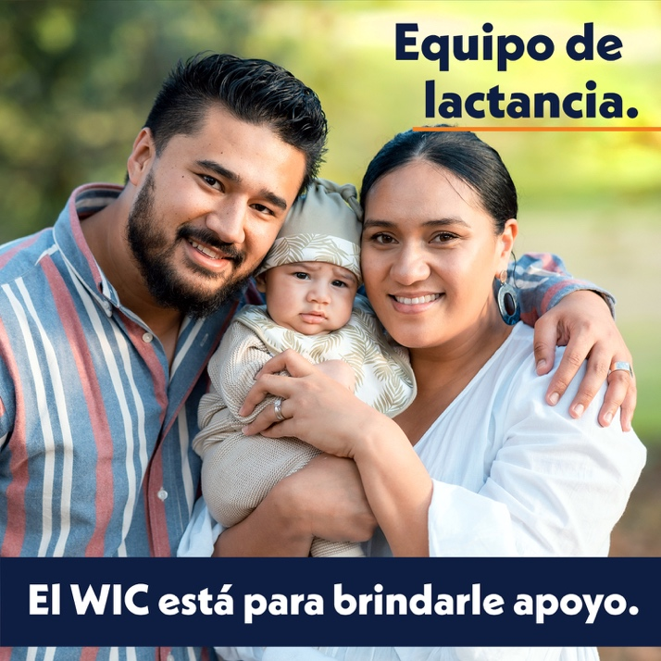

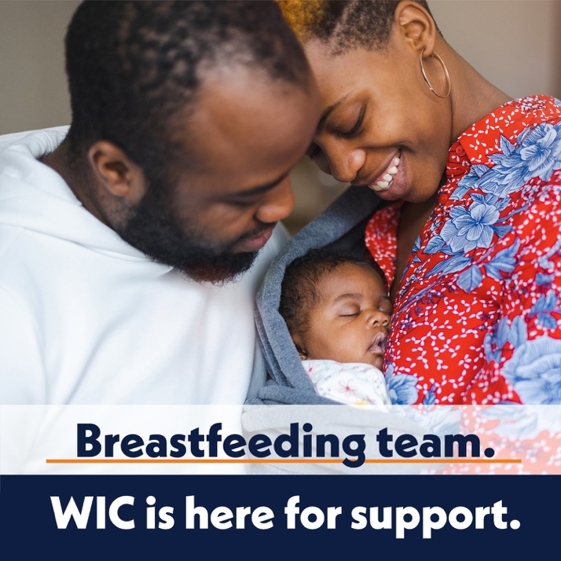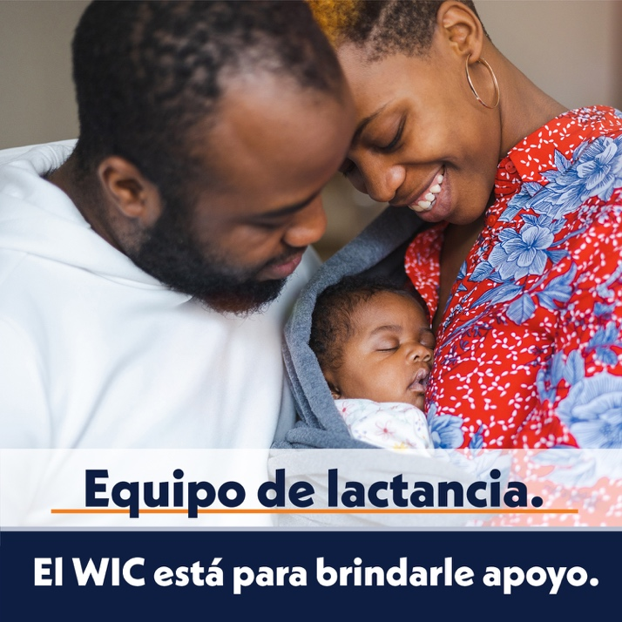

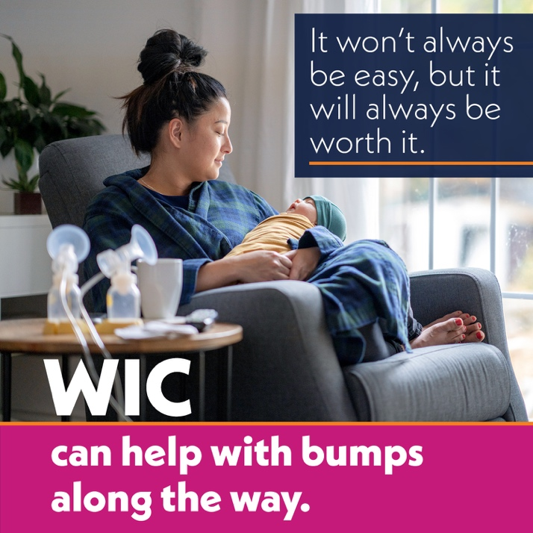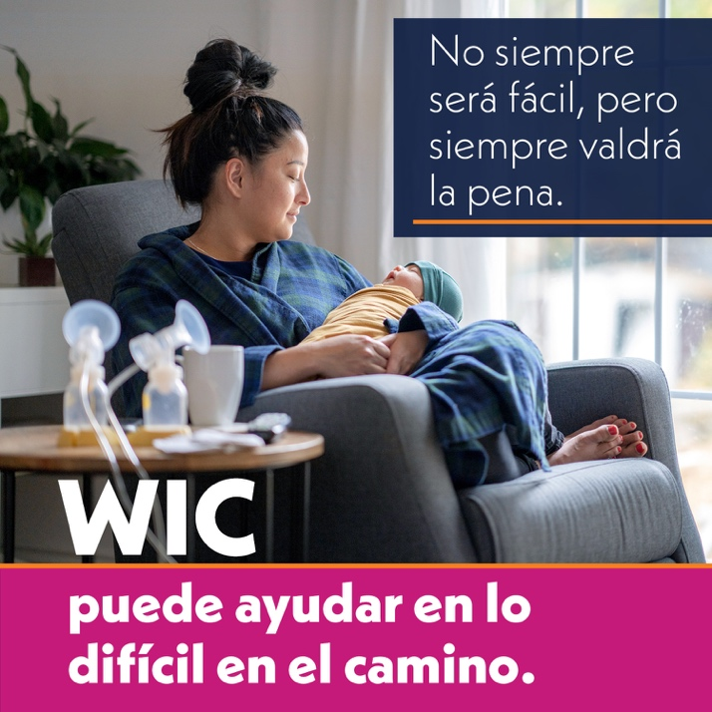

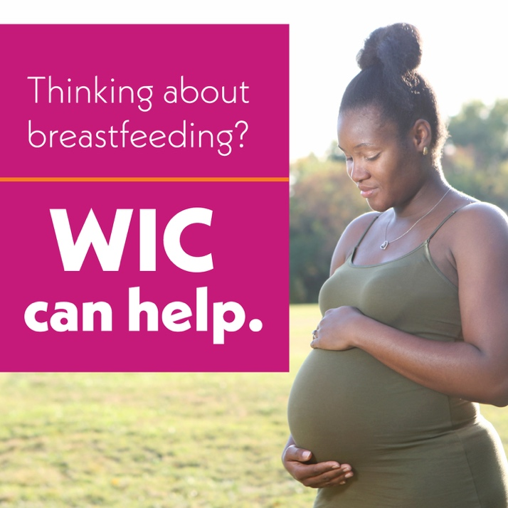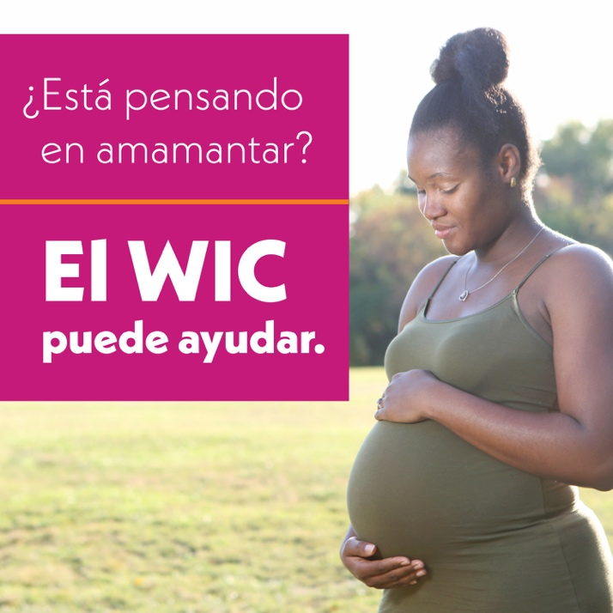

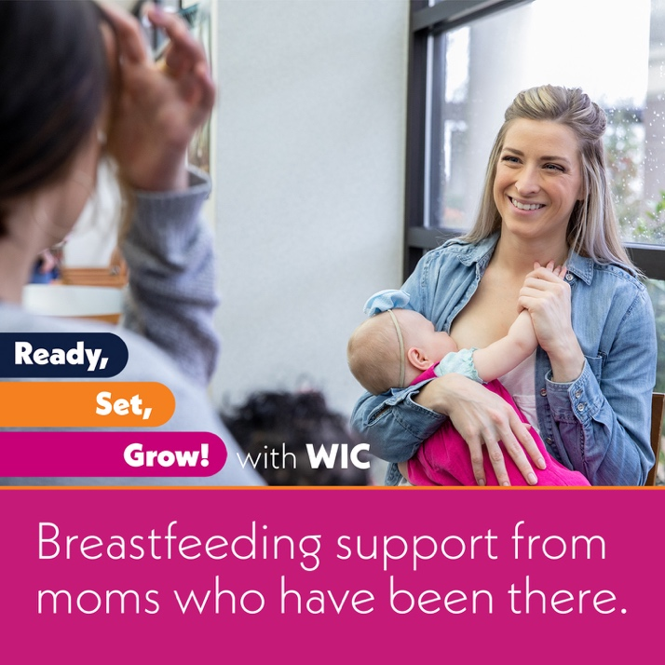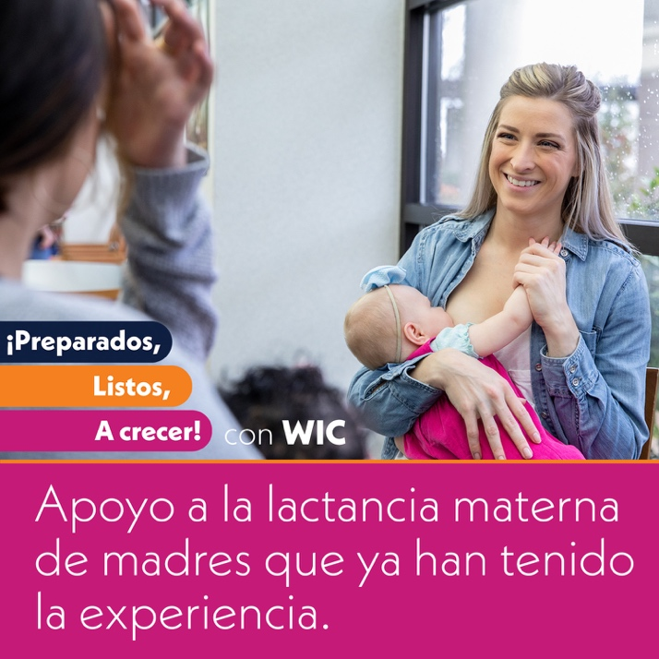

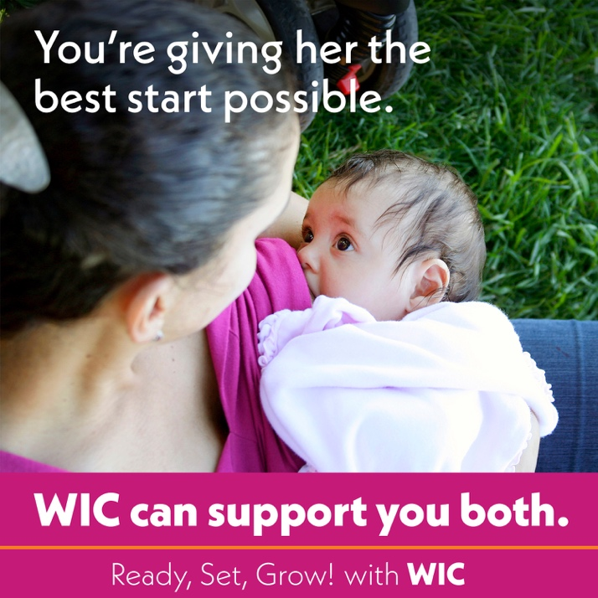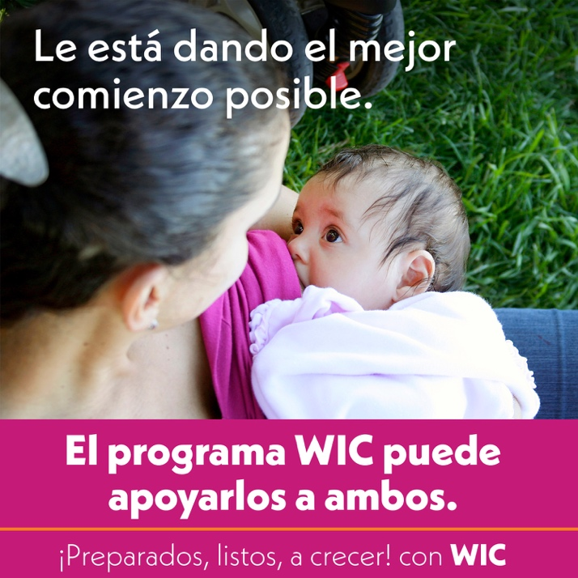

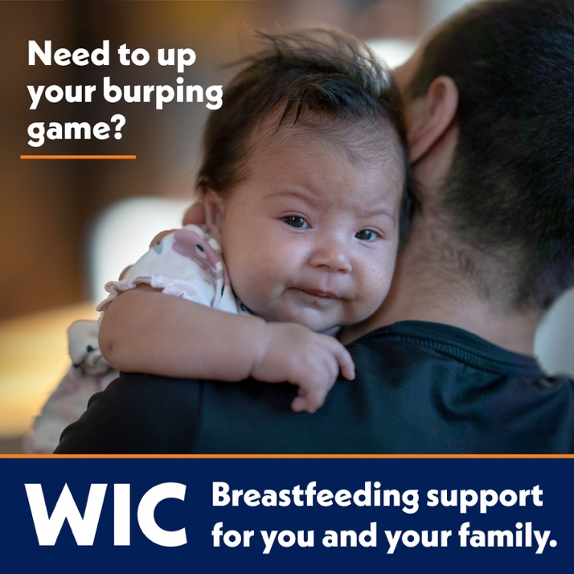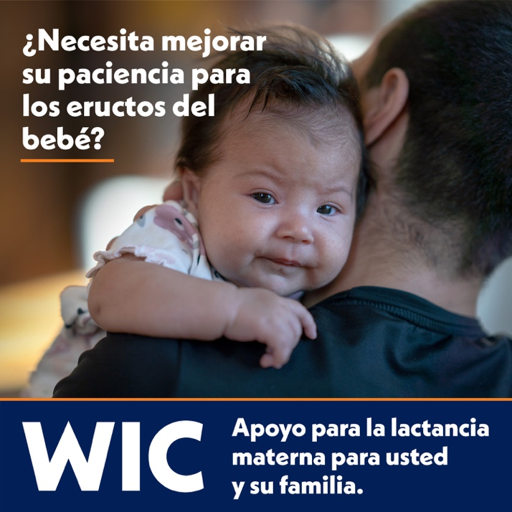

Sample Messages
Longer Captions
Breastfeeding gives babies a healthy start, and it’s good for moms, too. But it isn’t always easy. WIC is here to help you succeed. From lactation experts to breastfeeding classes to tips and tools from moms like you, WIC supports your breastfeeding journey. Visit WICHelpNY.org and chat with Wanda to learn more and see if WIC is right for you.

La lactancia da a los bebés un comienzo saludable y es buena para las mamás también. Pero no siempre es fácil. WIC está para ayudarla a triunfar. De expertos en lactancia a clases de lactancia, consejos y herramientas de mamás como usted, WIC apoya su experiencia de lactancia. Visite WICHelpNY.org y chatea con Wanda para ver si reúne los requisitos.

Breastfeeding participants need healthy food to nourish themselves and their babies. That’s why WIC provides food packages with more food and a larger variety of food to breastfeeding parents. With healthy food, personalized nutrition education, and experienced peer counselors, WIC is the place to go for breastfeeding education and support. Visit WICHelpNY.org and chat with Wanda to learn more and see if WIC is right for you.

Las participantes en período de lactancia necesitan alimentos saludables para alimentarse ellas y sus bebés. Es por eso que WIC proporciona paquetes de alimentos con más productos y mayor variedad de alimentos a las madres lactantes. Con alimentos saludables, asesoramiento nutricional personalizado y asesores expertos, WIC es el lugar para acudir educación y apoyo sobre la lactancia materna. Visite WICHelpNY.org y chatea con Wanda para ver si reúne los requisitos.

WIC can help you continue to breastfeed after you go back to work. With free breast pumps and other supplies based on needs, lactation specialists, and caring support from parents who’ve been there, WIC provides what you need to succeed. Visit WICHelpNY.org and chat with Wanda to learn more and see if WIC is right for you.

WIC puede ayudarla a continuar amamantando después de que regrese al trabajo. Con extractores de leche gratuitos y otros insumos según sus necesidades, especialistas en lactancia y apoyo atento de padres que atravesaron esto, WIC proporciona lo necesario para triunfar. Visite WICHelpNY.org y chatea con Wanda para aprender más y ver si calificas para WIC.

Are you pregnant and thinking of breastfeeding? WIC can support you before and after your baby arrives. From breastfeeding basics to overcoming common challenges, WIC has you covered. Get expert help from the people who understand breastfeeding with WIC. Visit WICHelpNY.org and chat with Wanda to learn more and see if you qualify.

¿Está embarazada y piensa amamantar? WIC puede apoyarla antes y después de que llegue su bebé. De los aspectos básicos de la lactancia a superar los desafíos comunes, WIC está a su lado. Obtenga ayuda experta de las personas que comprenden la lactancia con WIC. Visite WICHelpNY.org y chatea con Wanda para ver si reúne los requisitos.

It takes a team to breastfeed a baby! WIC helps you build and educate your support team—so your family, friends, or partner feel empowered and know how to help every step of the way. This can make a huge difference during your breastfeeding journey! Visit WICHelpNY.org and chat with Wanda to learn more and see if WIC is right for you.

¡Se necesita un equipo para amamantar a un bebé! WIC lo ayuda a construir y educar a su equipo de apoyo, para que su familia, amigos o pareja se sientan empoderados y sepan ayudar a cada paso. ¡Esto puede marcar una gran diferencia durante su experiencia de lactancia! Visite WICHelpNY.org y chatea con Wanda para ver si reúne los requisitos.

From burping to bath time, you are an important part of your family’s breastfeeding team. WIC is here with resources and answers to your questions about how to support your breastfeeding partner. Visit WICHelpNY.org and chat with Wanda to learn about WIC.

Desde eructar hasta bañarse, forma una parte importante del equipo de lactancia de su familia. WIC está aquí con recursos y respuestas a sus preguntas sobre cómo apoyar a su pareja en este período. Visite WICHelpNY.org y chatea con Wanda para ver si reúne los requisitos.

Learning how to breastfeed takes time and practice. WIC can help you get the encouragement and experience you need to make it work. Find breastfeeding classes and support groups, helpful tips from experienced parents, free pumps, supplies, and more. Visit WICHelpNY.org and chat with Wanda to learn more and see if you qualify.

Aprender a amamantar lleva tiempo y práctica. WIC puede ayudar a obtener aliento y experiencia necesaria para que funcione. Encuentre clases de lactancia y grupos de apoyo, consejos útiles de padres experimentados, extractores de leche gratuitos, insumos y más. Visite WICHelpNY.org y chatea con Wanda para ver si reúne los requisitos.

Shorter Captions

Breastfeeding isn’t always easy, but WIC is here to help. From lactation experts to breastfeeding classes to tips and tools from moms like you, WIC supports your breastfeeding journey. Visit WICHelpNY.org and chat with Wanda to see if WIC is right for you.

La lactancia no es fácil, pero WIC está aquí para ayudar. De expertos en lactancia a clases de lactancia, consejos y herramientas de mamás como usted, WIC apoya su experiencia de lactancia. Visite WICHelpNY.org y chatea con Wanda para ver si reúne los requisitos.

WIC is the place to go for breastfeeding education and support. Breastfeeding parents get enhanced food packages, personalized nutrition education, and help from experienced peers. Visit WICHelpNY.org and chat with Wanda to see if WIC is right for you.

WIC es el lugar para educación y apoyo de lactancia. Los padres que amamantan obtienen paquetes de alimentos mejorados, consejos nutricionales personalizados y ayuda de compañeros experimentados. Visite WICHelpNY.org y chatea con Wanda para ver si reúne los requisitos.

WIC can help you continue to breastfeed after you go back to work. Get free breast pumps and supplies, lactation specialists, and caring support from parents who’ve been there with WIC. Visit WICHelpNY.org and chat with Wanda to see if WIC is right for you.

WIC puede ayudar a seguir amamantando con el regreso al trabajo. Con extractores de leche gratuitos y otros insumos según necesidades, especialistas en lactancia y apoyo de padres que atravesaron esto con WIC. Visite WICHelpNY.org y chatea con Wanda para ver si reúne los requisitos.

Are you pregnant and thinking of breastfeeding? WIC can support you before and after your baby arrives. From breastfeeding basics to overcoming common challenges, WIC has you covered. Visit WICHelpNY.org and chat with Wanda to learn more and see if you qualify.

¿Está embarazada y piensa amamantar? WIC puede apoyarla antes y después de que llegue su bebé. De los aspectos básicos de la lactancia a superar los desafíos comunes, WIC está a su lado. Visite WICHelpNY.org y chatea con Wanda para ver si reúne los requisitos.

It takes a team to breastfeed a baby! WIC helps you build and educate your support team—so they know how to help, encourage and support you every step of the way. Visit WICHelpNY.org and chat with Wanda to learn more and see if WIC is right for you.

¡Se necesita un equipo para amamantar al bebé! WIC lo ayuda a construir y educar a su equipo de apoyo, para que sepan cómo ayudarlo, alentarlo y apoyarlo en cada paso del camino. Visite WICHelpNY.org y chatea con Wanda para ver si reúne los requisitos.

From burping to bath time, you are an important part of your family’s breastfeeding team. WIC is here with resources and answers to your questions about how to support your breastfeeding partner. Visit WICHelpNY.org and chat with Wanda to learn about WIC.

De eructar a bañarse, forma parte importante de su equipo de lactancia familiar. WIC está aquí con recursos y respuestas a sus preguntas sobre cómo apoyar a su pareja en este período. Visite WICHelpNY.org y chatea con Wanda para ver si reúne los requisitos.

WIC helps you find the encouragement and experience you need to make breastfeeding work. Get breastfeeding education and support, helpful tips from experienced parents, free pumps and supplies, and more. Visit WICHelpNY.org and chat with Wanda to see if you qualify.

WIC ayuda a obtener valor y experiencia para que funcione su lactancia. Reciba clases de lactancia y Visite WICHelpNY.org y chatea con Wanda para ver si reúne los requisitos.

